**Institut Francophone International**

**TRAVAIL PERSONNEL ENCADRE**

**Rapport de recherche bibliographique**

**Sujet : “Diffusion d’opinions dans les réseaux sociaux : l’évacuation d’une foule”**

|  |  |
| --- | --- |
| **Encadrement** | : Prof. HO Tuong Vinh (IFI) |
|  | : Prof. Dominique LONGIN (IRIT) |
| **Étudiante** | : DAO Thuy Hong |
| **Promotion** | : 20 |

**1.** **Introduction :** 3

**2.** **Modèles discrets :** 3

**2.1** **Introduction :** 3

**2.2** **Modèle de seuil :** 3

**2.3** **Modèle de seuil linéaire :** 4

**3.** **Modèles continus :** 4

**3.1** **Introduction :** 4

**3.2** **Modèle de DeGroot [5] :** 5

**3.3** **Modèle de confiance bornée [6] :** 5

**4.** **Conclusion :** 8

**Références :** 10

1. **Introduction :**

Dans mon sujet, il est important de faire un modèle de mécanisme de diffusion et de formation d’opinion de l’individu en raison de l'influence des autres. Dans des études existants, plusieurs modèles sont proposés. Le but de ces modèles est d’étudier l’évolution au processus selon lequel chaque personne construit et forme ses opinions. Ces modèles sont classifiés deux familles, à savoir des modèles discrets et modèles continus.

Pour profiter des expériences et des idées des autres, j’ai lu des articles qui concernent deux modèles mentionnés ci-dessus. Afin de citer le résultat que j’ai obtenus, dans des parties suivantes, d’abord je vais présenter en détail ces modèles, enfin je vais donner quelques points de vue sur ces modèles.

1. **Modèles discrets :**
   1. **Introduction :**

Ces modèles sont étudiés depuis longtemps. Thosmas C.Schelling avec “Micromotives and Macrobehavior” et Mark Granovetter avec “Threshold Models of Collective Behavior” en 1978 ont été parmi les premiers à les proposer. Dans ces modèles, chaque agent a seulement l’opinion en forme oui ou non (la décision binaire). Les modèles discrets qui sont cités dans cette partie sont le modèle de seuil, le modèle de seuil linéaire.

* 1. **Modèle de seuil :**

Ce modèle a été proposé par Schelling [1] et Granovetter [2] en 1978. Ils ont observé le façon de comportement des gens dans une foule. Il ont vu que dans la foule, le choix de chaque person est influé par des autres. À partir de cette observation, ils ont donné le modèle de seuil afin de prédire le choix de chaque l’individu quand il se retrouve au sein d’une foule.

Dans ce modèle, chaque individu est donnés ses caractères et son seuil. L’individu adopte une opinion à condition que le quantité de ses entourages qui sont chois cette opinion atteint son seuil.

* 1. **Modèle de seuil linéaire :**

Ce modèle est une généralisation de modèle de seuil. Il a abordé dans “Maximizing the Spread of Influence through a Social Network” [3] et “Influential Nodes in a Diffusion Model for Social Networks” [4] de des auteurs David Kempe, Jon Kleinberg et Éva Tardos.

Dans ce modèle, chaque nœud est considère un individu. Un noeud *v* est influencé par chaque voisin *w* en fonction d'un poids *bv, w* et le total des *bv, w* (*w*  est un voisin de *v*) < 1. Ici, le poids est la force de la relation d'influence. Chaque noeud *v* choisit un seuil *θv* au hasard dans l'intervalle [0; 1], cela représente la fraction de poids des voisins de *v* qui doivent devenir actifs pour *v* à devenir actif. Étant donné le choix aléatoire des seuils, et un ensemble initial de noeuds actifs *A0* (avec tous les autres noeuds inactifs), le processus de diffusion se déroule par étapes discrètes: à l'étape *t*, tous les nœuds qui étaient actifs à l'étape *t - 1* restent actifs, et on active le noeud *v* dont le total de poids de ses voisins actifs est au moins *θv*.

1. **Modèles continus :**
   1. **Introduction :**

Au contraire des modèles discrets, dans des modèles continus, chaque individu peut-être avoir des opinions continus sur le problème donné. C’est-à-dire, l’opinion n’est pas seulement oui ou non. Chaque opinion va être représenter par un valeur numerique. Dans cette famille ces modèles, il y a beaucoup de modèles proposés comme le modèle de DeGroot, le modèle de Chatterjee and Seneta, le modèle de confiance bornée, le modèles en relation. Ici, je vais presenter deux modèles : modèle de DeGroot et modèle de confiance bornée.

* 1. **Modèle de DeGroot [5] :**

Comme le modèle de seuil linéaire, le modèle de DeGroot aborde aussi la concept “poids” pour est la force de la relation d'influence. Ce modèle considère un groupe qui a *k* individus. Chaque individu peut spécifier sa distribution de probabilité subjective pour la valeur inconnue de un paramètre *θ*. *Fi* est la distribution de probabilité subjective de l’indivudu *i (i = 1,…,k)* l'individu *i* assigne au paramètre *θ.* Maintenant, on va considérer comment un individu peut changer sa distribution subjective quand il sait des distributions subjectives des autres dans le groupe. Quand l’individu *i* sait *Fj (i ≠ j),* il va réviser sa distribution subjective *Fi* pour tenir compte des avis du reste du groupe.

On suppose que lorsque l'individu *i* révise sa distribution par cette façon, sa distribution révisée sera une combinaison linéaire des distributions *F1,…, Fk* des membres du groupe.Pour *i,j = 1,…,k; pij* > 0 ( $\sum_{j=1}^{k}{pij}$ *= 1* pour chaque *i* ) représente le poids que l'individu *i* assigne à la distribution de l'individu *j* quand il effectue cette revision, alors *Fij =  Fj .*

* 1. **Modèle de confiance bornée [6] :**

Dans l’article intéressante “Opinion dynamics and bounded confidence models, analysis, and simulation” de Rainer Hegselmann et Ulrich Krause, les auteur ont donné formation de l'opinion de l'agent *i* à l’instant *t + 1* peut-être décrire comme dans la façon suivante :

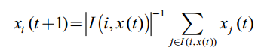

Avec *n* *est le nombre d'agents dans le groupe considéré*

*Le processus répété de formation de l'opinion un temps discret* *T = {0, 1, 2, …}.*

*t ∈ T*

$ε_{i}$**

*> 0 est le niveau donnée de confidence de agent i.*

Le niveau de confiance $ε_{i}$ est appelé le paramètre de distance (seuil) et les agents influencent effectivement l'autre uniquement si la distance entre leurs avis est inférieure à ce seuil.

Dans cette article, les auteurs a aussi donné le résultat de la simulation de ce modèle.

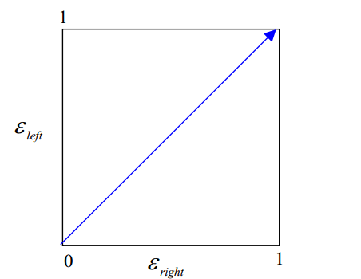

Figure 1 : Le paramètre de distance, marchant le long de la diagonale.

Ils ont généré aléatoirement une distribution de début de 625 opinions. Les opinions normalisées *x* sont prises dans l'intervalle [0,1]. Dans les figures 2 et 3, les opinions sont codées par des couleurs du rouge (*x = 0)* au magenta (*x = 1).* La figure 2 montre des lancements seuls.

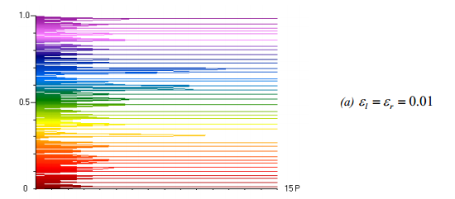

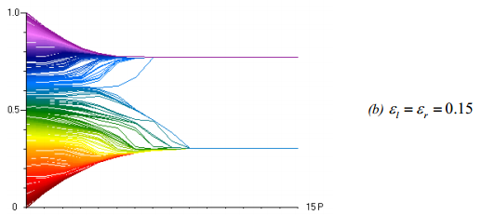

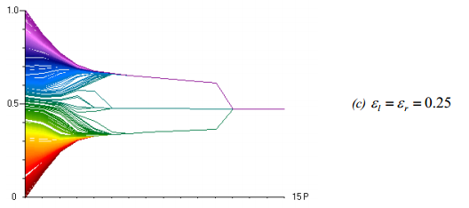

Figure 2 : Le lancement dans une seule fois

La figure 3 donne un apercu.

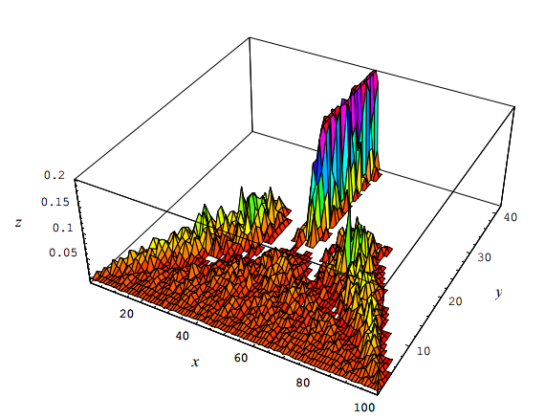

Figure 3 : Marcher le long de la diagonale - résultats de la simulation

Dans la figure 3, l'axe - *x* représente l'espace d'opinion [0,1] divisé en 100 intervalles, l’axe – *y* est 40 étape marchant le long de la diagonal et l’axe - *z* représente les fréquences relatives des opinions dans 100 intervalles d'opinion de l'espace d'opinion.

1. **Conclusion :**

Il y a plusieurs modèles intéressants proposés. Dans les article de Schelling et Granovetter, les auteurs ont décrit en détail la psychologie de l’individu dans la foule et donner un mécanisme pour prévenir le choix de l’individu dans une foule. Mais leurs modèles peuvent seulement appliquer pour des opinions binaires. Dans les résaux sociaux, des opinions sont plus compliquées. Les modèles suivants peuvent utiliser pour des opinions variées et ils sont modélisé mathématiquement la façon l’opinion d’une personne évolue au fil du temps en raison de l'influence des autres. Spécialement, dans l’artice Rainer Hegselmann et Ulrich Krause, ils sont cité les résultats des simulations de leur modèle.

Je pense que des modèles continus conviennent de mon sujet. Parce que des opinions dans les résaux sociaux sont très compliquées et changent au fil de temps. Tandis que des modèles discrets appliquent uniquement pour des opinions binaires. Mais je trouve aussi que l’analyse de psychologie de masse dans l’article de Schelling peut être utile dans le processus que je modélise le mécanisme de la diffusion d’opinion.

**Références :**

[1] T. Schelling. *Micromotives and macrobehavior*. Norton, 1978.

[2] M.Granovetter. Threshold models of collective behavior. *American Journal of Sociology, 83(6):1420–1443, 1978.*

[3] D. Kempe, J. M. Kleinberg, and E. Tardos. Maximizing the

spread of influence through a social network. *In Proceedings of the Ninth ACM SIGKDD International Conference on Knowledge Discovery and Data Mining, 2003.*

[4] D. Kempe, J. M. Kleinberg, and E. Tardos. Influential nodes in a diffusion model for social networks. *In Proceedings of the 32nd International Colloquium on Automata, Languages and Programming (ICALP-2005), 2005.*

[5] M. H. de Groot. Reaching a consensus. *Journal of the American Statistical Association, 69(345):118–121, 1974.*

[6] R. Hegselmann and U. Krause. Opinion dynamics and bounded confidence models, analysis, and simulations. *Journal of Artificial Societies and Social Simulation, 5(3), 2002.*